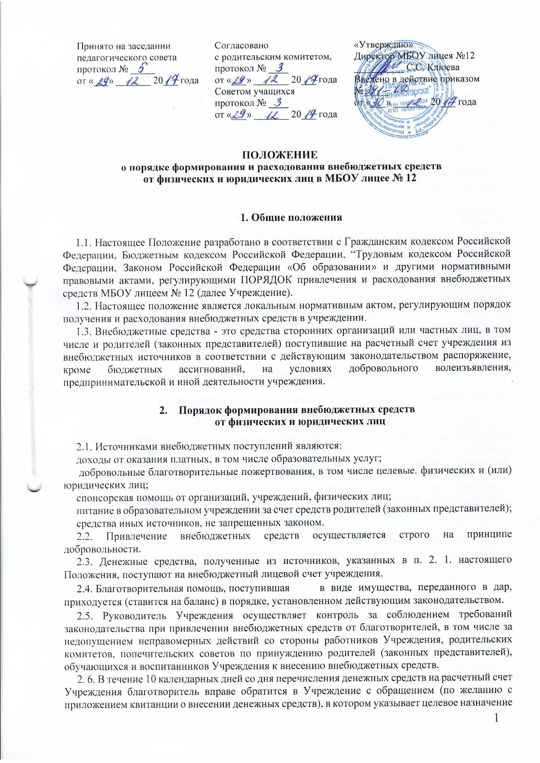
перечисленных им денежных средств. Типовая форма обращения утверждаемся Руководителем Учреждения.
В случае поступления от благотворителя обращения с указанием целевого назначения перечисленных им средств, в лечение 30 календарных дней со дня поступления такого обращения Комиссией Учреждения, созданной в порядке, установленном пунктом З. 4. Положения, в протоколе заседания фиксируется цель благотворительной помощи согласно обращению благотворителя, а также сроки, способы и порядок расходования поступивших денежных средств.
Заверенная руководителем Учреждения копия протокола вручается благотворителю либо направляется по почте в течение трех дней с момента проведения заседания.
  - В случае поступления денежных средств на благотворительные цели на расчетный счет Учреждения и отсутствия в течение 10 календарных дней с момента поступления денежных средств обращения со стороны благотворителя Комиссией Учреждения составляется протокол в котором указываются сроки, способы и порядок расходования поступивших денежных средств. В этом случае целевое назначение поступивших денежных средств определяется Комиссией Учреждения с учетом предложений, высказанных руководителем Учреждения и членами Комиссии. Указанные средства направляются Комиссией исключительно на нужды Учреждения.
Заверенная Руководителем Учреждения копия протокола для ознакомления размещается в общедоступном месте Учреждения.
  - Руководитель не вправе требовать от благотворителя представления квитанции или иного документа, свидетельствующего о зачислении денежных средств на расчетный счет Учреждения. Данная информация доводится до сведения благотворителя в письменном виде в течение трех дней с момента совершения указанных действий, а также размещается в общедоступном месте Учреждения.
З. Порядок расходования внебюджетных средств
3. 1 Расходование внебюджетных средств производится в соответствии со сметой доходов и расходов.
  - Смета доходов и расходов от предпринимательской и иной приносящей доход деятельности (далее - Смета) - это документ определяющий планируемые объемы поступлений внебюджетных средств с указанием источников их образования и направлений использования этих средств. Распорядителями внебюджетных средств являются руководители Учреждений, наделенные правом утверждения Сметы доходов и расходов по внебюджетным средствам.
Смета утверждается на предстоящий финансовый год. В расходную часть Сметы включаются:
а) расходы, связанные с оказанием услуг, проведением работ или другой приносящей доход деятельности, не обеспеченной бюджетными ассигнованиями, на планируемый финансовый год (квартал), в том числе:
расходы на заработную плату работников, включая начисления на заработную плату (единый социальный налог); расходы на оснащение материально-технической базы; расходы по услугам связи, коммунальным услугам прочие расходы.
б) расходы, связанные с обеспечением горячим питанием;
в) прочие расходы.
Сумма расходов в Смете не должна превышать планируемые суммы доходной части.
  - Расходование внебюджетных средств от благотворителей допускается только в соответствии с их целевым назначением. Решение о расходовании внебюджетных средств принимается Комиссией Учреждения по расходованию (далее — Комиссия), которая состоит не менее чем из 5 человек, включая председателя Комиссии. В состав Комиссии включаются представители от органов самоуправления Учреждения, не менее двух представителей от родительской общественности Учреждения, не входящих в состав органов самоуправления Учреждения, и не менее одного представителя от Управления образования.
Комиссия из своего состава избирает председателя. Председателем избирается лицо, в отношении которого проголосовали все члены Комиссии. В случае если Комиссией не избран председатель в течение 10 календарных дней после утверждения состава Комиссии учредителем Учреждения, Комиссия назначает председателем иное лицо, не входящее в состав Комиссии и не являющееся работником Учреждения. Избрание председателя Комиссии оформляется протоколом Комиссии и подписывается всеми членами Комиссии.
Руководитель не вправе входить в состав Комиссии, но при тугом вправе представлять предложения по целевому расходованию внебюджетных средств, а также по поставщикам и исполнителям. Кроме того, данные предложения могут быть представлены Учредителем, участниками образовательного процесса и представителями общественности.
Информация о времени и месте проведения заседания Комиссии размещается в общедоступном месте Учреждения не менее чем за 5 календарных дней до начала заседания Комиссии. Заседание Комиссии является открытым.
Заседание Комиссии считается правомочным, если на нем присутствуют все члены Комиссии.
Решение о расходовании внебюджетных средств от благотворителей принимается Комиссией коллегиально и оформляется протоколом, в котором в обязательном порядке указывается размер привлеченных средств, цели расходования и сумма, подлежащая расходованию на указанные цели.
Решение считается принятым, если за него проголосовали все члены Комиссии.
3.4. Ежеквартально руководитель Учреждения формирует для благотворителя сведения об использовании внебюджетных средств с указанием в них наименования товаров, работ, услуг и цены, по которой были приобретены данные товары, работы и услуги.
Сведения подписываются руководителем Учреждения и размещаются на информационном стенде Учреждения для ознакомления.
  - Руководитель Учреждения по запросу благотворителя обязан предоставить ему полную информацию о внесенных им безналичных денежных средствах, использования имущества, представленного благотворителем.
З.5. Бухгалтерия ведет учет поступления и использования средств от платных услуг в соответствии с действующим законодательством
4. Формы контроля за соблюдением требований настоящего Положения
4.1 Руководителем обеспечивается предоставление учредителю Учреждения и благотворителю отчета о расходовании внебюджетных средств в срок не позднее чем 30 календарных дней после использования средств, а также ежегодное представление публичных отчетов о привлечении и расходовании внебюджетных средств, подтвержденных соответствующими документами (далее - публичный отчет).
4.2. Ежегодное предоставление публичного отчета осуществляется путем размещения его на официальном сайте Учреждения в сети Интернет.
  - Указанные в пункте 4.1. настоящего Положения отчеты должны в обязательном порядке содержать:
полное обоснование цены, по которой были приобретены товары, работы и услуги на примере не менее 3 потенциальных поставщиков;
полное наименование юридического лица, у которого были приобретены товары, работы и услуги, а также адрес фактического местонахождения и номера телефонов (если физическое лицо, то фамилия, имя, отчество и его паспортные данные, адрес регистрации по месту жительства и фактического нахождения, номера телефонов).

5. Порядок обжалования действий (бездействия) должностных лиц по получению и расходованию внебюджетных средств
5.1. Благотворители вправе обжаловать решения, принятые в ходе получения и расходования внебюджетных средств, действия или бездействия должностных лиц в досудебном порядке и (или) в судебном порядке.
5.2. Благотворитель вправе сообщить о нарушении его прав и законных интересов при снятии противоправных решений, действиях или бездействии должностных лиц, нарушении настоящего Положения в контрольно-надзорные органы.



